**ВНИМАНИЕ!**

**«Остерегайтесь мошенников! Проверяйте QR-коды перед оплатой».**

**В случае сомнений в подлинности квитанций,**

**следует перепроверить документ:**

**необходимо сравнить информацию в платёжном документе**

**с ранее поступавшими квитанциями, обратиться за помощью**

**в домовой чат или к своей управляющей компании.**

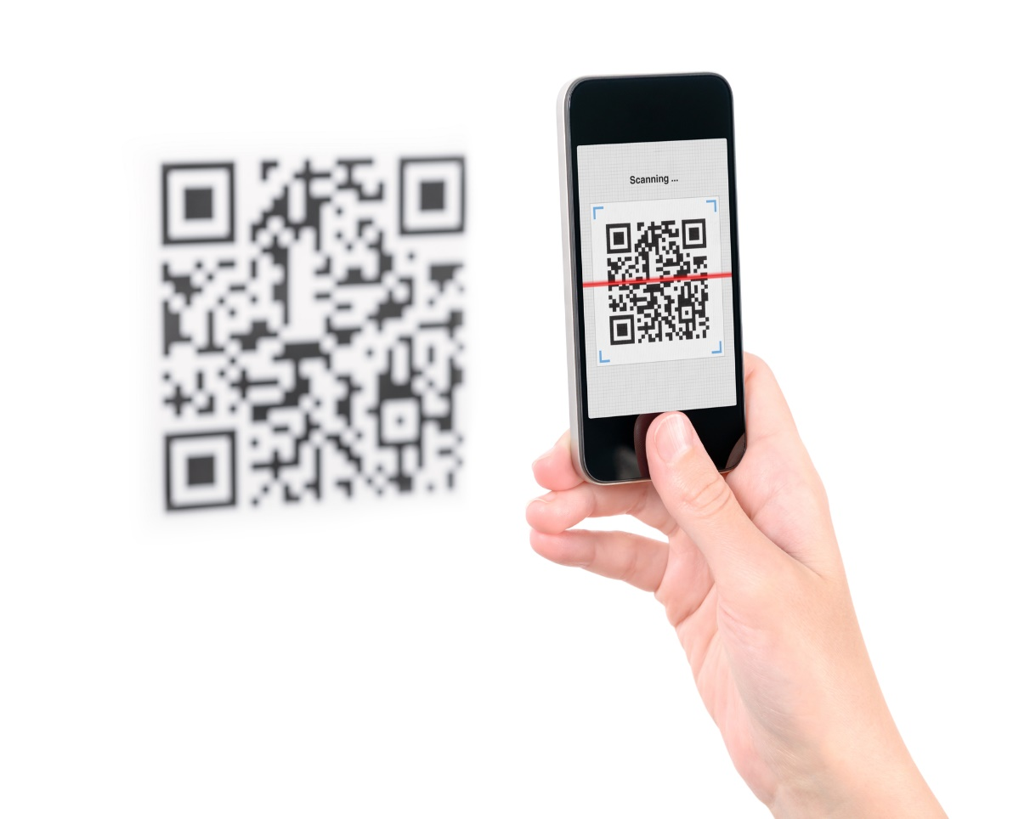

**О ФАКТАХ МОШЕННИЧЕСТВА**

**СООБЩАЙТЕ ПО ТЕЛЕФОНУ «102 или 112»**